**Лабораторная работа 10-11**

Этапы

1. Распределить роли в команде из одного, двух или трёх человек.

2. Подготовить таблицу со сметной стоимостью.

3. Подготовить таблицу со сметной стоимостью и распределением ролей в команде.

4. Формирование требований к сайту

5. Разработать концепцию сайта.

6. Подготовить техническое задание.

7. Разработать дизайн UX и UI.

8. Подготовить рабочую документацию пользователя.

9. Подготовить рабочую документацию администратора.

1.

Команда

|  |  |
| --- | --- |
| Участник | Роль |
| Исполнитель 1 | Тимлид, Project-manager, Backend, DevOps, БД |
| исполнитель 2 | UX/UI дизайнер, тестировщик, администратор |
| Исполнитель 3 | Техлид, Верстальщик, Frontend, администратор |

2-3.

Смета.xlsx

**4.** **Требования к сайту:**

1. **Регистрация и аутентификация пользователя:**
   * Пользователи должны иметь возможность зарегистрироваться на сайте, используя свой электронный адрес и создавая пароль, или же войти в свой существующий аккаунт.
   * Система должна обеспечивать безопасное хранение учетных данных пользователей и защищенную передачу данных во время входа.
2. **Управление командами:**
   * Пользователи должны иметь возможность создавать свои собственные команды.
   * Администраторы или владельцы команд должны иметь доступ к управлению членами команды и их запросами на вступление.
   * Возможность принятия или отклонения заявок от потенциальных членов команды.
   * Возможность редактирования информации о команде.
3. **Просмотр и редактирование профилей пользователей:**
   * Пользователи должны иметь возможность просматривать и редактировать свой профиль, а также просматривать профили других пользователей, включая их ФИО, возраст, интересы, умения и навыки, контактные данные.
4. **Групповой чат и коммуникация:**
   * Каждая команда должна иметь групповой чат, где её участники могут общаться и обсуждать детали проекта.
   * Возможность отправки приглашений или заявок другим пользователям для присоединения к команде.
5. **Поиск команд и участников:**
   * Наличие страницы поиска, где пользователи могут искать команды по тегам, интересам или другим критериям.
   * Сортировка и фильтрация результатов поиска для удобства пользователей.
   * Страница поиска участников для администраторов команд, где они могут приглашать новых участников в свою команду.
6. **Управление участниками и командами:**
   * Возможность участникам добровольно покидать команду.
   * Возможность владельцу команды удалить команду.
7. **Домашняя страница для пользователей без аккаунта:**
   * Наличие информативной домашней страницы, доступной пользователям без аккаунта.
   * Пользователи без аккаунта должны видеть базовую информацию о сервисе и его возможностях, а также приглашение к регистрации.
8. **Ограничение доступа к функционалу без аккаунта:**
   * Пользователи без аккаунта должны иметь доступ только к домашней странице и странице регистрации.
   * Доступ к просмотру и созданию команд, а также редактированию профиля, должен быть доступен только зарегистрированным пользователям.
9. **Страница новостей:**
   * Наличие страницы с новостями о различных мероприятиях и событиях.
   * Каждая новость должна содержать краткое описание и ссылку на источник новости.
   * Пользователи должны иметь возможность нажать на новость для перехода на источник новости и чтения подробностей.

5. **Концепция сайта**

**Название сайта:**

"TeamCraft" — это короткое и запоминающееся название, которое отражает основную цель сайта - объединение пользователей в команды для совместных проектов.

**Дизайн и пользовательский интерфейс:**

1. **Цветовая палитра:** Используйте комбинацию светлых и приятных тонов, таких как голубой, зеленый и белый, чтобы создать дружественную и привлекательную атмосферу.
2. **Макет и расположение элементов:** Разработайте простой и интуитивно понятный макет, с удобным меню навигации и яркими кнопками для основных действий, таких как "Зарегистрироваться", "Войти", "Создать команду", "Поиск команды" и т.д.
3. **Адаптивный дизайн:** Учтите адаптивность сайта под различные устройства, чтобы пользователи могли удобно пользоваться им как с компьютера, так и с мобильных устройств.

**Структура сайта:**

1. **Домашняя страница:**
   * Приветственное сообщение и краткое описание сервиса.
   * Возможность зарегистрироваться или войти в аккаунт.
   * Новости о предстоящих мероприятиях и событиях.
2. **Страница регистрации/входа:**
   * Форма для ввода данных для регистрации нового аккаунта или входа в существующий.
   * Возможность входа через социальные сети (опционально).
3. **Профиль пользователя:**
   * Информация о пользователе: ФИО, возраст, интересы, умения и навыки, контактные данные.
   * Возможность редактирования профиля.
4. **Поиск команд:**
   * Фильтры и сортировка для поиска команд по различным критериям (тегам, интересам и т.д.).
   * Результаты поиска с кратким описанием найденных команд и кнопкой для присоединения к ним.
5. **Создание и управление командами:**
   * Форма для создания новой команды с указанием цели, описания и других деталей.
   * Страница управления командой для администраторов: приглашение новых участников, редактирование информации о команде и принятие/отклонение заявок на вступление.
6. **Групповой чат и коммуникация:**
   * Встроенный чат для общения участников команды.
   * Возможность обмена сообщениями и файлами, организация обсуждений проекта.

**Особенности:**

1. **Безопасность и конфиденциальность:** Гарантируйте защиту личной информации пользователей и безопасность их данных.
2. **Удобство использования:** Сделайте сайт интуитивно понятным и легко доступным для всех пользователей.
3. **Активное сообщество:** Поддерживайте активное сообщество пользователей через регулярные обновления, мероприятия и возможность общения.

**Заключение:**

Концепция "TeamCraft" — это удобный и функциональный веб-сервис, который помогает пользователям объединяться в команды для совместной работы над проектами. Сайт предоставляет удобные инструменты для поиска, создания и управления командами, а также обеспечивает коммуникацию и обмен информацией между их участниками.

**Монетизация:**

1. **Платные подписки**: Предложение премиум-подписок для пользователей, которые хотят получить доступ к дополнительным функциям или возможностям на сайте.
2. **Рекламные объявления**: Размещение рекламных объявлений на сайте для монетизации трафика. Это может быть как стандартная реклама, так и спонсорские материалы от компаний, которые заинтересованы в аудитории сайта.
3. **Партнерские программы**: Сотрудничество с другими компаниями или платформами, предлагая партнерские программы или услуги для пользователей "TeamCraft", за что получаете комиссионные от сделок.
4. **Техзадание:**

Общие требования**:**

1. **Разработка без использования систем управления контентом (CMS):**
   * Сайт будет создан с нуля, без использования готовых решений CMS, таких как WordPress или Joomla.
   * Весь функционал сайта будет написан и настроен с помощью собственного кода.
2. **Использование React:**
   * Фронтенд сайта будет разработан с использованием библиотеки React.
   * React обеспечит быструю и динамичную загрузку страниц, а также удобное управление интерфейсом.
3. **Реактивный дизайн:**
   * Сайт будет разработан с использованием принципов реактивного дизайна, обеспечивая оптимальное отображение на различных устройствах и экранах.
4. **Производительность и оптимизация:**
   * Весь код и ресурсы сайта будут оптимизированы для достижения максимальной производительности.
   * Минимизация запросов к серверу, сжатие и кэширование ресурсов, а также другие методы оптимизации будут использоваться для ускорения загрузки страниц.
5. **Безопасность:**
   * Сайт будет разработан с учетом современных стандартов безопасности.
   * Будут приняты меры по защите от уязвимостей, таких как XSS (межсайтовый скриптинг) и CSRF (межсайтовая подделка запросов).
6. **Совместимость с браузерами:**
   * Сайт будет полностью совместим с основными современными веб-браузерами, такими как Google Chrome, Mozilla Firefox, Safari и Microsoft Edge.
7. **Документация и комментирование кода:**
   * Весь код будет хорошо документирован и комментирован, чтобы облегчить его понимание и поддержку в будущем.
8. **Тестирование:**
   * Проведение тестирования функционала и производительности сайта для обнаружения и исправления ошибок и недочетов.

Требования к дизайну:

1. **Инструмент разработки дизайна:**
   * Дизайн сайта будет разработан с использованием инструмента Figma.
   * Figma обеспечит коллаборативную работу над дизайном, а также возможность создания интерактивных прототипов.
2. **Расширения макетов:**
   * Макеты должны быть разработаны с учетом различных разрешений экранов, включая мобильные устройства, планшеты и настольные компьютеры.
   * Расширения макетов должны быть представлены в следующих форматах:
     + Мобильный экран (375px)
     + Планшетный экран (768px)
     + Настольный экран (от 1024px и выше)
3. **Страницы в макете:**
   * Домашняя страница:

Включает приветственное сообщение, форму входа/регистрации и новости о мероприятиях.

* + Страница регистрации/входа:

Форма для ввода данных для регистрации нового аккаунта или входа в существующий.

* + Профиль пользователя:

Информация о пользователе: ФИО, возраст, интересы, умения и навыки, контактные данные.

* + Поиск команд:

Страница с фильтрами и результатами поиска команд по различным критериям.

* + Создание и управление командами:

Форма для создания новой команды и страница управления существующей командой для администраторов.

* Страница блога:

Страница с объявлением различных мероприятий со сторонних открытых источников.

1. **Реализация на фронтенде:**
   * Фронтенд сайта будет разработан с использованием React.
   * Для стилизации компонентов и создания интерфейса будет использоваться CSS или CSS-in-JS (например, styled-components).
   * Для создания адаптивного дизайна и управления компонентами на различных разрешениях экранов будут использоваться медиа-запросы и flexbox/grid.
2. **Компонентный подход:**
   * Дизайн будет разделен на компоненты, что обеспечит повторное использование и масштабируемость интерфейса.
   * Каждый компонент будет иметь четко определенные стили и функциональность для упрощения разработки и поддержки.

Требования к функциональности сайта:

1. **Регистрация и аутентификация:**
   * Пользователи могут зарегистрироваться на сайте, указав свой email и пароль.
   * Зарегистрированные пользователи могут войти в свой аккаунт, используя свои учетные данные.
2. **Профиль пользователя:**
   * Пользователи могут заполнить информацию о себе, включая ФИО, возраст, интересы, умения и контактные данные.
   * Возможность редактирования профиля после регистрации.
3. **Создание и управление командами:**
   * Пользователи могут создавать новые команды, указывая их название, описание и цель.
   * Администраторы команд могут управлять участниками команды, принимать или отклонять заявки на вступление.
   * Возможность редактирования информации о команде.
4. **Поиск команд и участников:**
   * Пользователи могут использовать поиск для нахождения команд по различным критериям, таким как теги, интересы и умения.
   * Возможность просмотра профилей других пользователей и запроса на вступление в их команды.
5. **Групповой чат:**
   * Каждая команда имеет свой групповой чат, где участники могут общаться и обсуждать детали проектов.
6. **Управление участниками:**
   * Возможность участникам покидать команду по собственному желанию.
   * Возможность администраторам удалять участников из команды.
7. **Страница новостей:**
   * Наличие страницы с новостями о мероприятиях и событиях, связанных с проектами и командами.
   * Возможность перехода на источник новости для получения подробной информации.
8. **Безопасность и конфиденциальность:**
   * Обеспечение защиты личной информации пользователей и безопасности их данных.
   * Реализация мер по предотвращению несанкционированного доступа и злоумышленных действий.

Требования к содержимому сайта:

1. **Приветственное сообщение:**

На домашней странице сайта должно быть приветственное сообщение, которое информирует пользователей о назначении сайта и его основных функциях.

1. **Форма регистрации/входа:**

Пользователям предоставляется форма для регистрации нового аккаунта или входа в существующий. Форма должна содержать поля для ввода email и пароля.

1. **Профили пользователей:**

На страницах профилей пользователей должна быть предоставлена следующая информация:

* + - ФИО
    - Возраст
    - Интересы
    - Умения и навыки
    - Контактные данные

1. **Информация о командах:**

Каждая команда должна иметь следующую информацию:

* + - Название
    - Описание
    - Цель
    - Групповой чат
    - Список участников

1. **Страница поиска:**

Страница поиска команд должна содержать фильтры и сортировку для удобного поиска команд по различным критериям, таким как теги, интересы и умения.

1. **Страница новостей:**

На странице новостей должны быть представлены последние новости о мероприятиях и событиях, связанных с проектами и командами.

Для каждой новости должна быть предоставлена краткая аннотация и ссылка на источник новости для получения дополнительной информации.

1. **Сообщения и уведомления:**

Пользователи должны получать уведомления о новых сообщениях, запросах на вступление в команды и других событиях, связанных с их активностью на сайте.

1. **Полезные материалы и ресурсы:**

На сайте должны быть предоставлены полезные материалы и ресурсы для помощи пользователям в управлении командами и проектами, такие как статьи, руководства и видеоуроки.

1. **Политика конфиденциальности и пользовательское соглашение:**

На сайте должны быть доступны политика конфиденциальности и пользовательское соглашение, содержащие информацию о защите личных данных пользователей и правила пользования сайтом.

7. UX/UI Дизайн

Визитка:

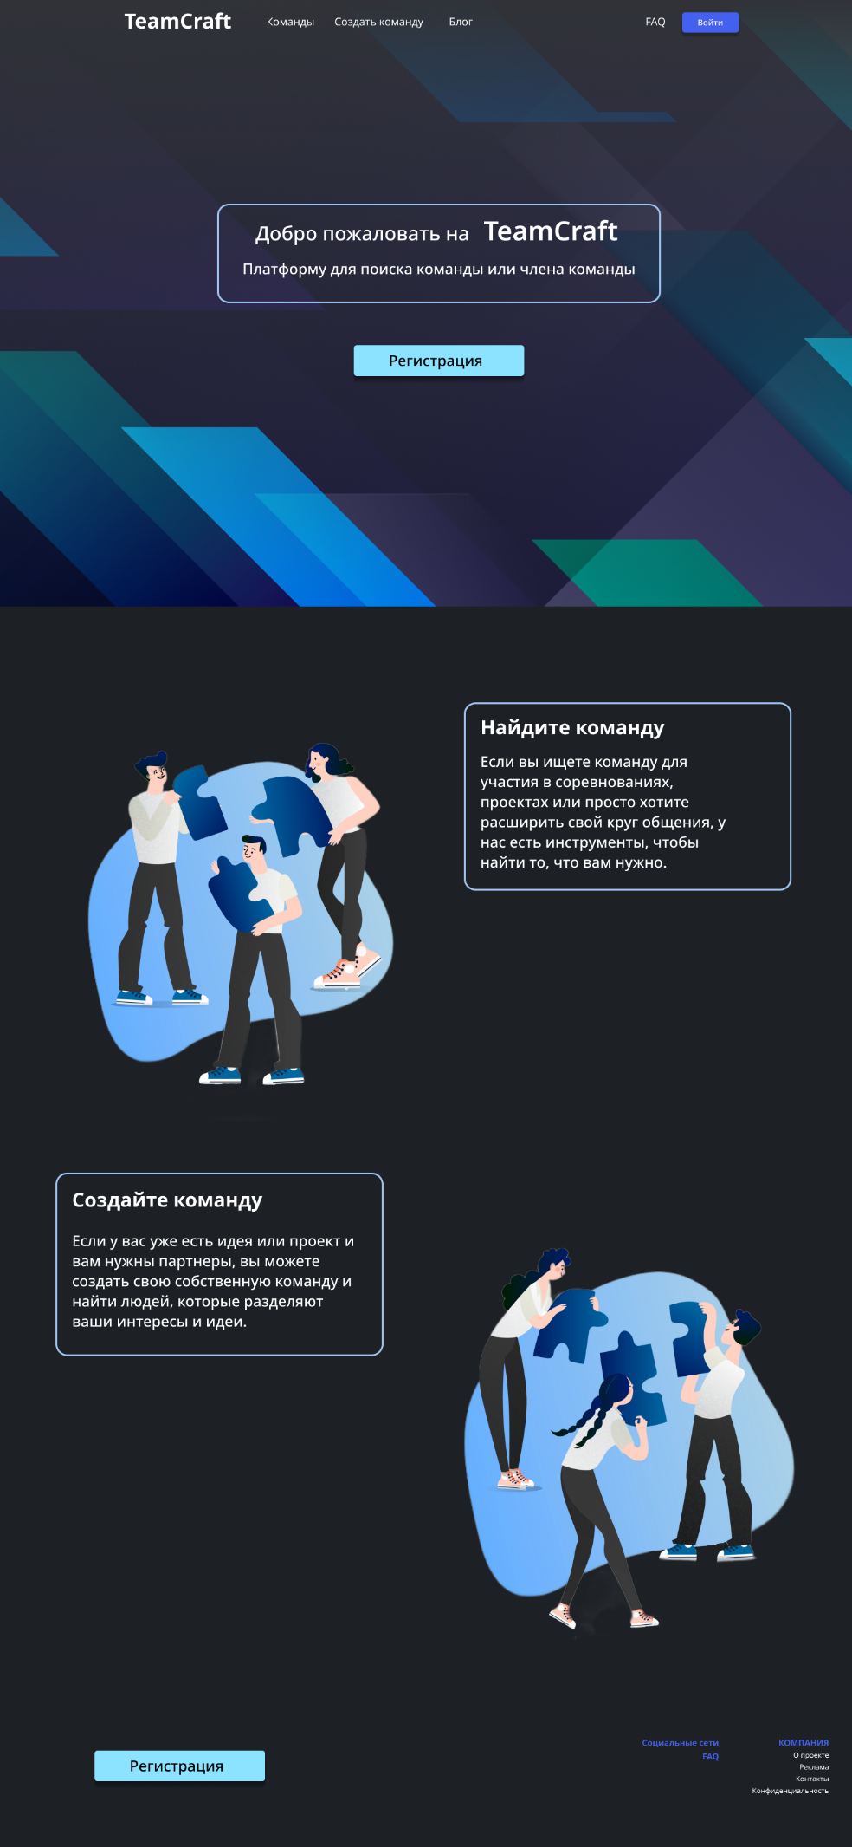

Авторизация:

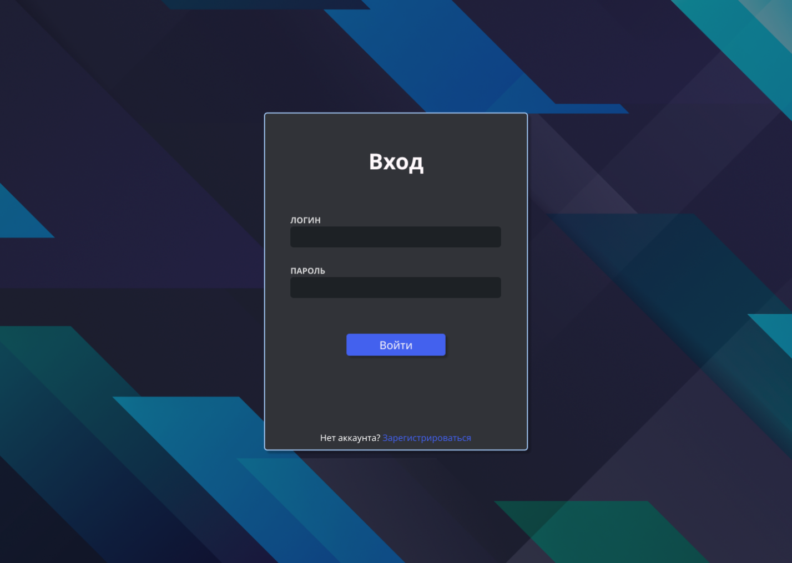

Профиль участника:

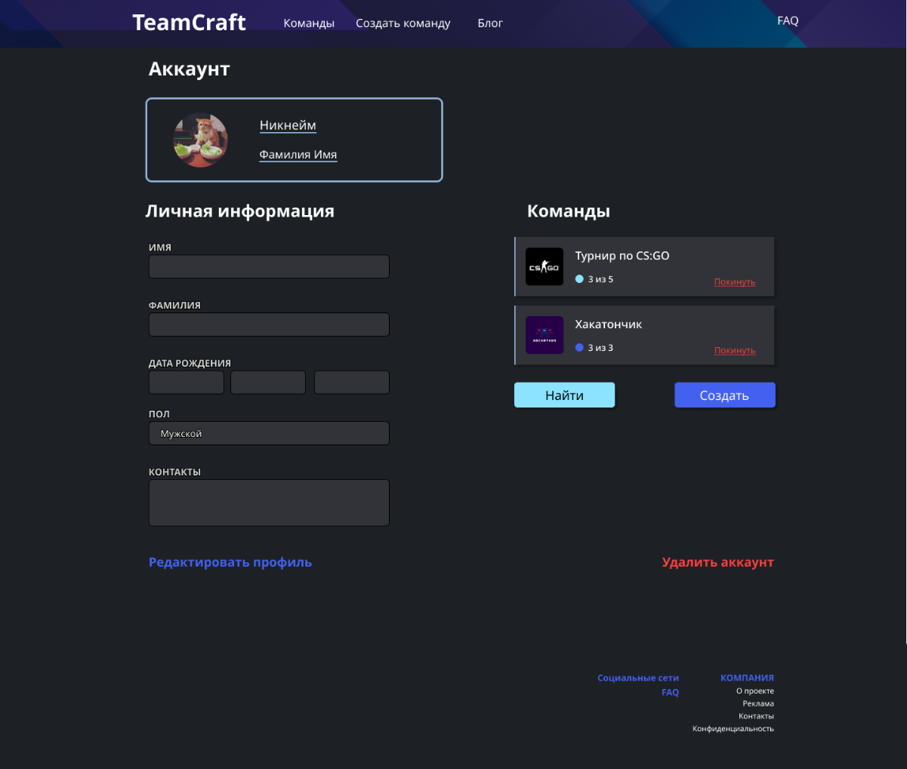

Профиль команды:

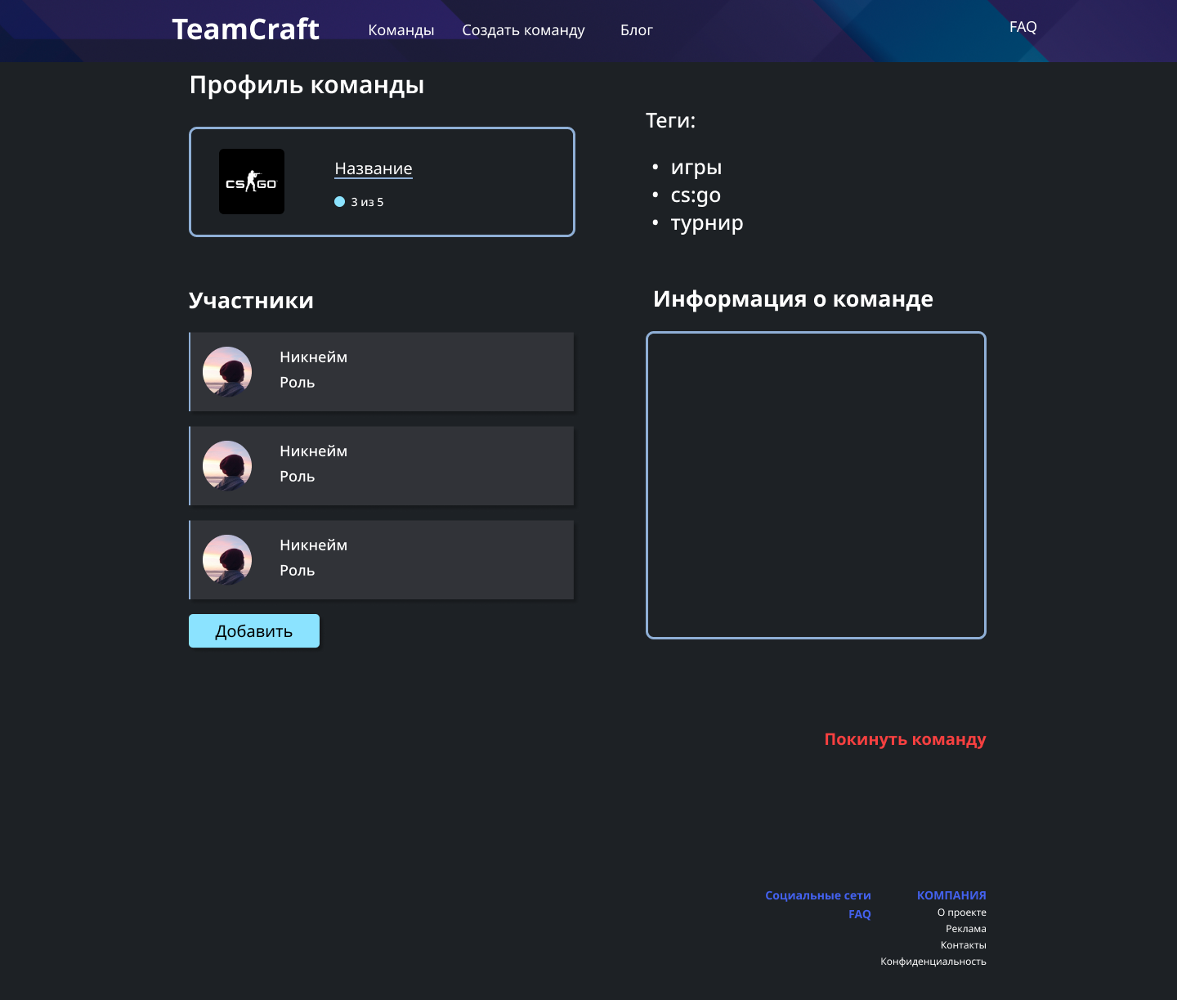

Поиск команд/участников (похоже)

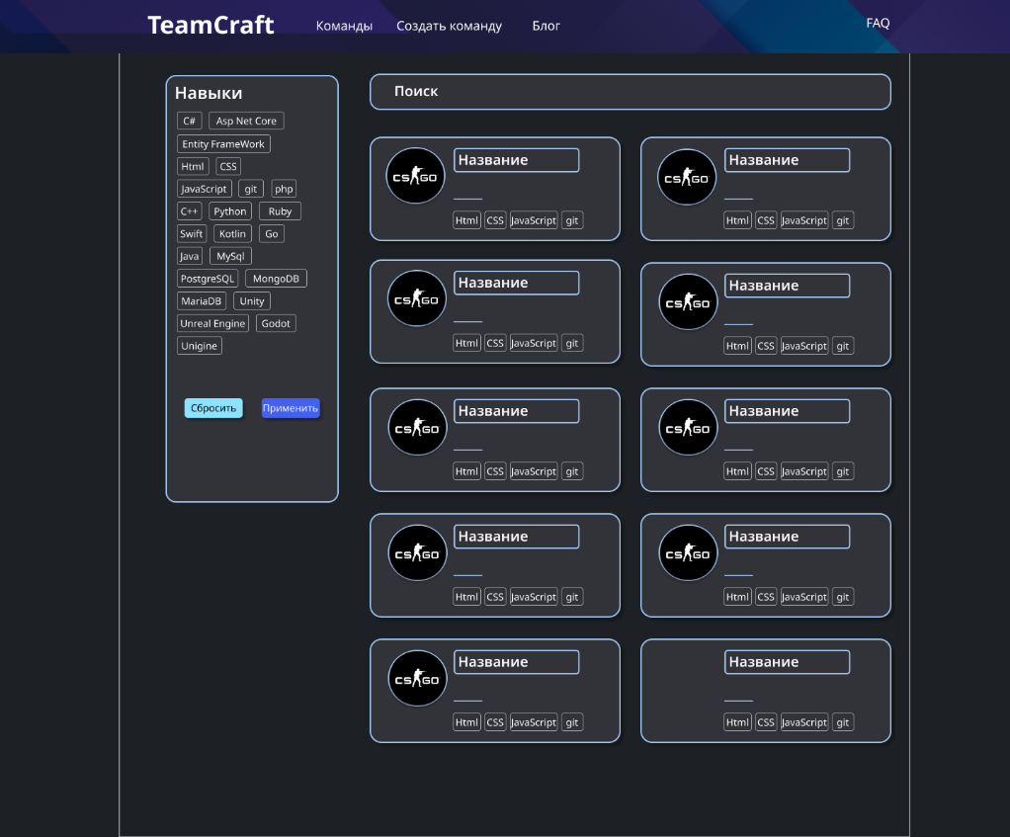

Блог:

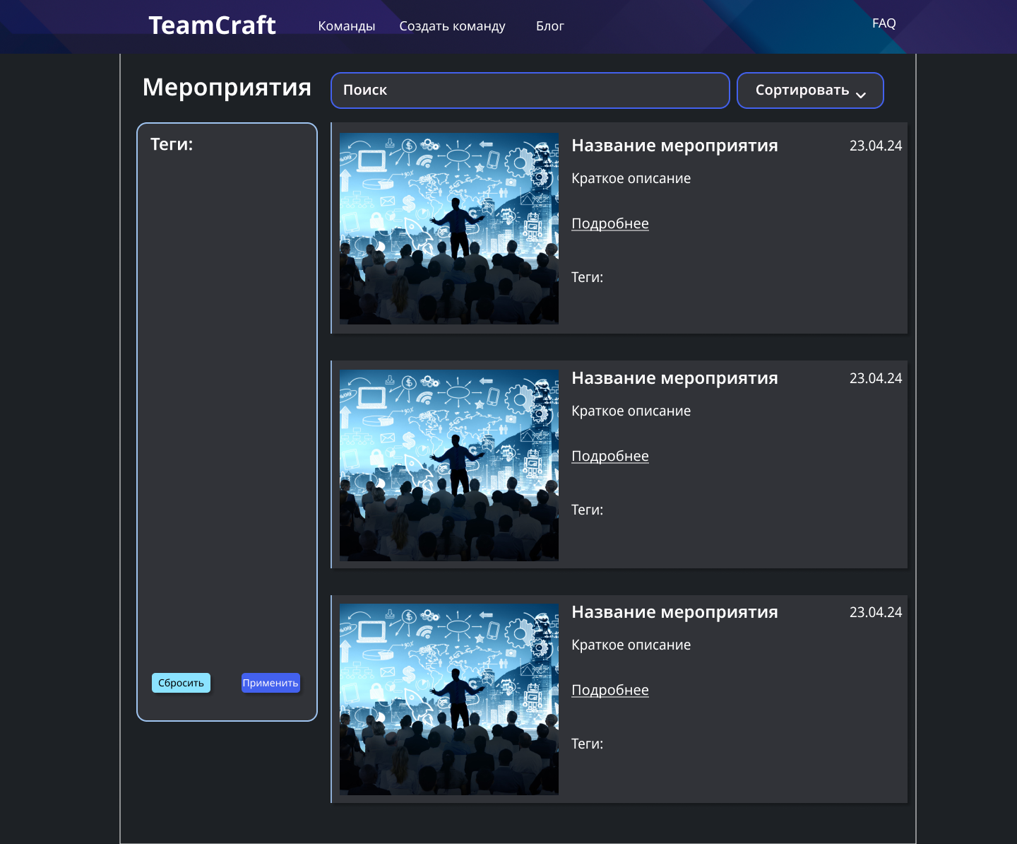

Ссылка на фигму: [Figma TeamCraft](https://www.figma.com/design/2HFDMgeQhtGXYvD2y61xz6/TeamCraft?node-id=0-1&t=I0qSCEZn5JIrBJA5-0)

8. Рабочая документация пользователя:

**Регистрация и вход**

Для начала работы с TeamCraft вам необходимо зарегистрироваться или войти в свой аккаунт:

1. Перейдите на главную страницу сайта.
2. Нажмите на кнопку "Регистрация", если у вас ещё нет аккаунта, или "Вход", если вы уже зарегистрированы.
3. Введите ваш email и пароль.
4. Нажмите на кнопку "Войти".

**Профиль пользователя**

После входа в систему вы будете перенаправлены на страницу вашего профиля:

* На странице профиля вы можете просмотреть и отредактировать информацию о себе, такую как ФИО, возраст, интересы и контактные данные.

**Поиск команд**

Чтобы найти команду для присоединения или создать свою собственную команду:

1. Перейдите на страницу поиска команд.
2. Используйте фильтры и сортировку, чтобы найти команду, соответствующую вашим критериям.
3. Нажмите на кнопку "Присоединиться" или "Создать команду".

**Создание и управление командами**

Как создатель команды, вы можете управлять вашей командой следующим образом:

* Принимайте и отклоняйте заявки на вступление в команду.
* Редактируйте информацию о вашей команде, включая название, описание и цель.

**Страница новостей**

На странице новостей вы можете быть в курсе последних событий и мероприятий:

* Чтобы просмотреть новости, перейдите на страницу Блога.
* Если вас заинтересует новость, вы можете перейти на источник новости, нажав на «Подробнее».

**Управление участниками**

Как администратор команды, у вас есть возможность управлять участниками команды:

* Удаляйте участников из команды при необходимости.
* Отправляйте приглашения другим пользователям для присоединения к вашей команде.

**Поддержка и обратная связь**

Если у вас возникли вопросы или проблемы с использованием TeamCraft, обратитесь в нашу службу поддержки:

* Свяжитесь с нами по электронной почте support@teamcraft.com или через форму обратной связи на сайте.
* Мы готовы помочь вам с любыми техническими вопросами и предоставить дополнительную информацию.

9. Рабочая документация администратора:  
**Рабочая документация администратора**

**Управление контентом**

1. **Добавление новостей:**
   * Перейдите на страницу управления новостями.
   * Нажмите кнопку "Добавить новость".
   * Заполните поля заголовка, текста новости и при необходимости добавьте ссылку на источник.
   * Нажмите "Опубликовать".
2. **Удаление новостей:**
   * На странице управления новостями найдите новость, которую хотите удалить.
   * Нажмите на кнопку "Удалить".
   * Подтвердите удаление новости.

**Управление пользователями**

1. **Удаление профилей пользователей:**
   * Перейдите на страницу управления пользователями.
   * Найдите профиль пользователя, которого вы хотите удалить.
   * Нажмите на кнопку "Удалить профиль".
   * Подтвердите удаление профиля пользователя.
2. **Удаление команд:**
   * Перейдите на страницу управления командами.
   * Найдите команду, которую хотите удалить.
   * Нажмите на кнопку "Удалить команду".
   * Подтвердите удаление команды.
3. **Модерация чата команд:**
   * Перейдите на страницу управления чатами команд.
   * Выберите чат, который требует модерации.
   * Удалите сообщения или заблокируйте участников при необходимости.

**Поддержка и обратная связь**

Если у вас возникли вопросы или проблемы с управлением сайтом TeamCraft, обратитесь в техническую поддержку:

* Свяжитесь с нами по электронной почте admin@teamcraft.com или через форму обратной связи на сайте.
* Мы готовы помочь вам с любыми вопросами и предоставить дополнительную информацию.